设计文档

1、本工程主要用到的技术栈：基于springboot框架中的 SpringMVC作为接口的实现，使用thymeleaf插件作为前端展示。

2、使用第三方天气获取接口openweathermap 进行对国外城市的查询。

3、用户使用参见工程的readme文件。

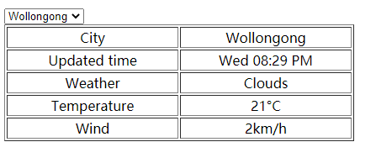

前端展示城市天气数据

后端调用<http://api.openweathermap.org/data/2.5/weather>，查询天气数据

前端选择城市